Лабораторная работа №5

Анализ файловой системы Linux. Команды для работы с файлами и каталогами

Оганнисян Д.Б.

Содержание

# 1 Цель работы

Ознакомление с файловой системой Linux, её структурой, именами и содержанием каталогов. Приобретение практических навыков по применению команд для работы с файлами и каталогами, по управлению процессами (и работами), по проверке исполь- зования диска и обслуживанию файловой системы.

# 2 Задание

1. Выполните все примеры, приведённые в первой части описания лабораторной работы.
2. Выполните следующие действия, зафиксировав в отчёте по лабораторной работе используемые при этом команды и результаты их выполнения: 2.1. Скопируйте файл /usr/include/sys/io.h в домашний каталог и назовите его equipment. Если файла io.h нет, то используйте любой другой файл в каталоге /usr/include/sys/ вместо него. 2.2. В домашнем каталоге создайте директорию ~/ski.plases. 2.3. Переместите файл equipment в каталог ~/ski.plases. 2.4. Переименуйте файл ~/ski.plases/equipment в ~/ski.plases/equiplist. 2.5. Создайте в домашнем каталоге файл abc1 и скопируйте его в каталог ~/ski.plases, назовите его equiplist2. 2.6. Создайте каталог с именем equipment в каталоге ~/ski.plases. 2.7. Переместите файлы ~/ski.plases/equiplist и equiplist2 в каталог ~/ski.plases/equipment. 2.8. Создайте и переместите каталог ~/newdir в каталог ~/ski.plases и назовите его plans.
3. Определите опции команды chmod, необходимые для того, чтобы присвоить перечис- ленным ниже файлам выделенные права доступа, считая, что в начале таких прав нет: 3.1. drwxr–r– … australia 3.2. drwx–x–x … play 3.3. -r-xr–r– … my_os 3.4. -rw-rw-r– … feathers При необходимости создайте нужные файлы.
4. Проделайте приведённые ниже упражнения, записывая в отчёт по лабораторной работе используемые при этом команды: 4.1. Просмотрите содержимое файла /etc/password. 4.2. Скопируйте файл ~/feathers в файл ~/file.old. 4.3. Переместите файл ~/file.old в каталог ~/play. 4.4. Скопируйте каталог ~/play в каталог ~/fun. 4.5. Переместите каталог ~/fun в каталог ~/play и назовите его games. 4.6. Лишите владельца файла ~/feathers права на чтение. 4.7. Что произойдёт, если вы попытаетесь просмотреть файл ~/feathers командой cat? 4.8. Что произойдёт, если вы попытаетесь скопировать файл ~/feathers? 4.9. Дайте владельцу файла ~/feathers право на чтение. 4.10. Лишите владельца каталога ~/play права на выполнение. 4.11. Перейдите в каталог ~/play. Что произошло? 4.12. Дайте владельцу каталога ~/play право на выполнение.
5. Прочитайте man по командам mount, fsck, mkfs, kill и кратко их охарактеризуйте, приведя примеры.

# 3 Теоретическое введение

Файловая система в Linux состоит из фалов и каталогов. Каждому физическому носи- телю соответствует своя файловая система. Существует несколько типов файловых систем. Перечислим наиболее часто встречаю- щиеся типы: – ext2fs (second extended filesystem); – ext2fs (third extended file system); – ext4 (fourth extended file system); – ReiserFS; – xfs; – fat (file allocation table); – ntfs (new technology file system). Для просмотра используемых в операционной системе файловых систем можно вос- пользоваться командой mount без параметров. В результате её применения можно получить примерно следующее:

# 4 Выполнение лабораторной работы

1. Выполните все примеры, приведённые в первой части описания лабораторной работы.

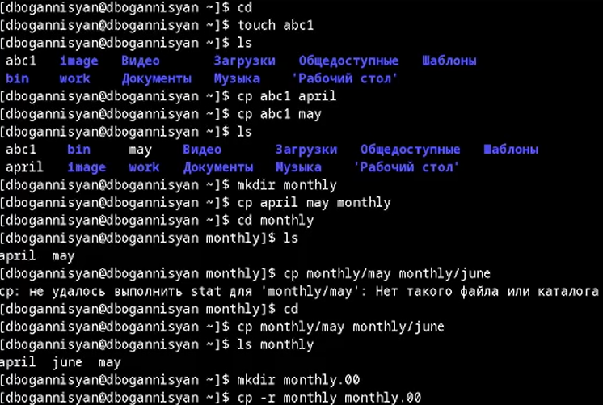

Figure 1: 1

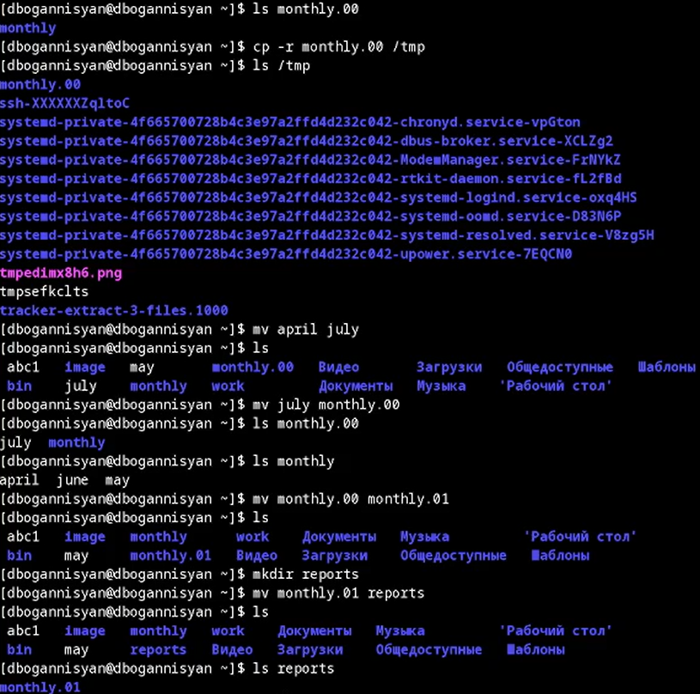

Figure 2: 2

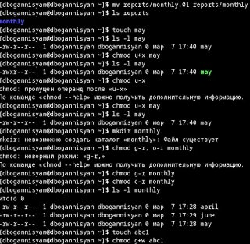

Figure 3: 3

1. Выполните следующие действия, зафиксировав в отчёте по лабораторной работе используемые при этом команды и результаты их выполнения: 2.1. Скопируйте файл /usr/include/sys/io.h в домашний каталог и назовите его equipment. Если файла io.h нет, то используйте любой другой файл в каталоге /usr/include/sys/ вместо него.

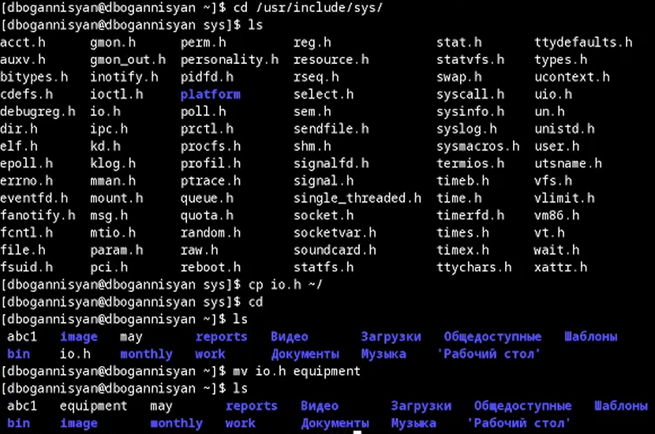

Figure 4: 4

2.2. В домашнем каталоге создайте директорию ~/ski.plases.



Figure 5: 5

2.3. Переместите файл equipment в каталог ~/ski.plases.

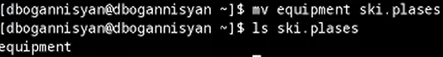

Figure 6: 6

2.4. Переименуйте файл ~/ski.plases/equipment в ~/ski.plases/equiplist.

7 2.5. Создайте в домашнем каталоге файл abc1 и скопируйте его в каталог ~/ski.plases, назовите его equiplist2.

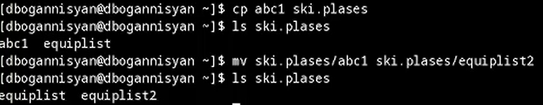

Figure 7: 8

2.6. Создайте каталог с именем equipment в каталоге ~/ski.plases.

Figure 8: 9

Figure 8: 9

2.7. Переместите файлы ~/ski.plases/equiplist и equiplist2 в каталог ~/ski.plases/equipment.

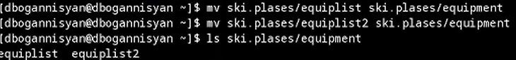

Figure 9: 10

2.8. Создайте и переместите каталог ~/newdir в каталог ~/ski.plases и назовите его plans.

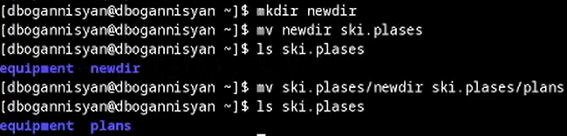

Figure 10: 11

1. Определите опции команды chmod, необходимые для того, чтобы присвоить перечис- ленным ниже файлам выделенные права доступа, считая, что в начале таких прав нет: 3.1. drwxr–r– … australia 3.2. drwx–x–x … play 3.3. -r-xr–r– … my_os 3.4. -rw-rw-r– … feathers При необходимости создайте нужные файлы.

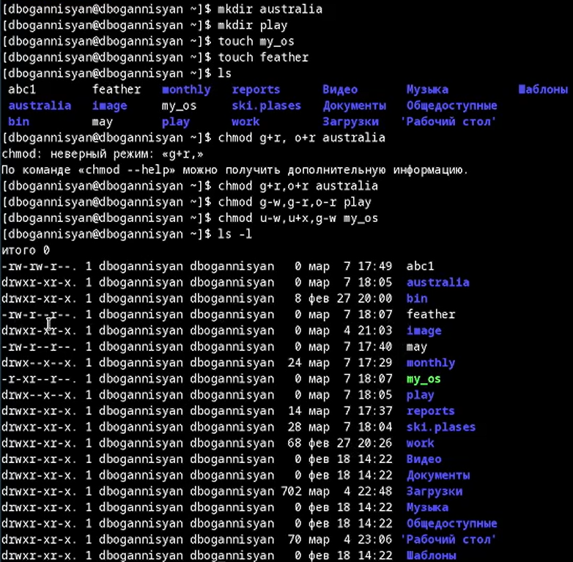

Figure 11: 12

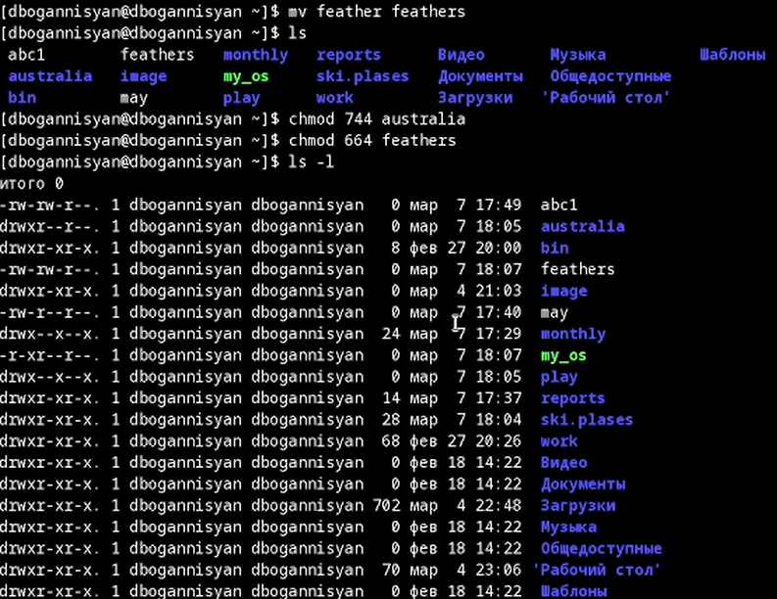

Figure 12: 13

1. Проделайте приведённые ниже упражнения, записывая в отчёт по лабораторной работе используемые при этом команды: 4.1. Просмотрите содержимое файла /etc/password.

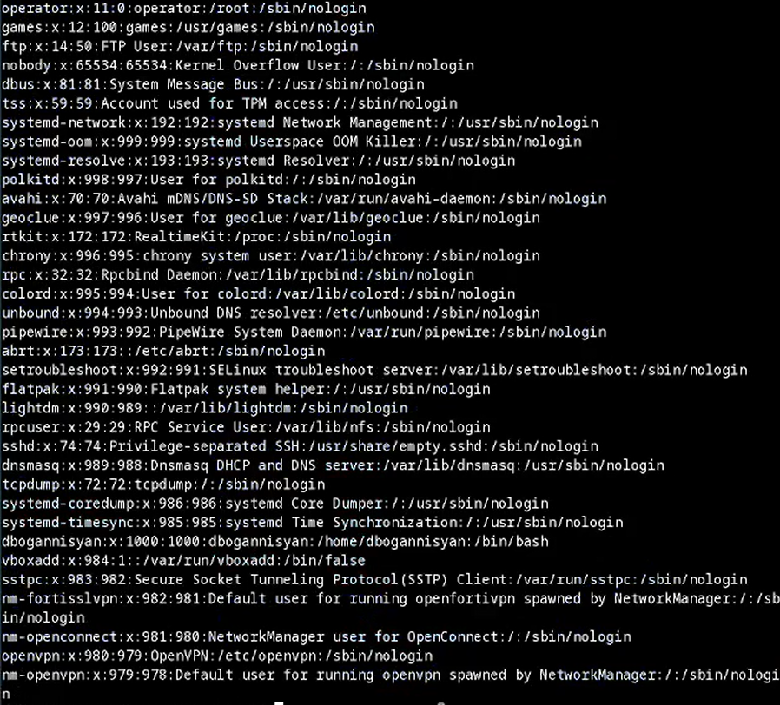

Figure 13: 14

4.2. Скопируйте файл ~/feathers в файл ~/file.old.

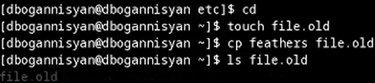

Figure 14: 15

4.3. Переместите файл ~/file.old в каталог ~/play.

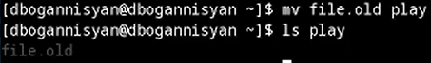

Figure 15: 16

4.4. Скопируйте каталог ~/play в каталог ~/fun.

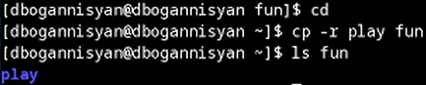

Figure 16: 17

4.5. Переместите каталог ~/fun в каталог ~/play и назовите его games.

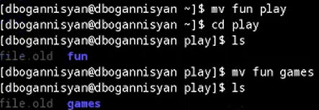

Figure 17: 18

4.6. Лишите владельца файла ~/feathers права на чтение.

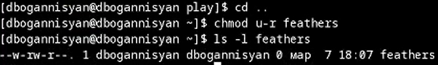

Figure 18: 19

4.7. Что произойдёт, если вы попытаетесь просмотреть файл ~/feathers командой cat?

Figure 19: 20

Figure 19: 20

4.8. Что произойдёт, если вы попытаетесь скопировать файл ~/feathers?

Figure 20: 21

Figure 20: 21

4.9. Дайте владельцу файла ~/feathers право на чтение.

Figure 21: 22

Figure 21: 22

4.10. Лишите владельца каталога ~/play права на выполнение.

Figure 22: 23

Figure 22: 23

4.11. Перейдите в каталог ~/play. Что произошло?

Figure 23: 24

Figure 23: 24

4.12. Дайте владельцу каталога ~/play право на выполнение.

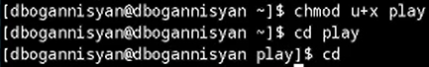

Figure 24: 25

1. Прочитайте man по командам mount, fsck, mkfs, kill и кратко их охарактеризуйте, приведя примеры.

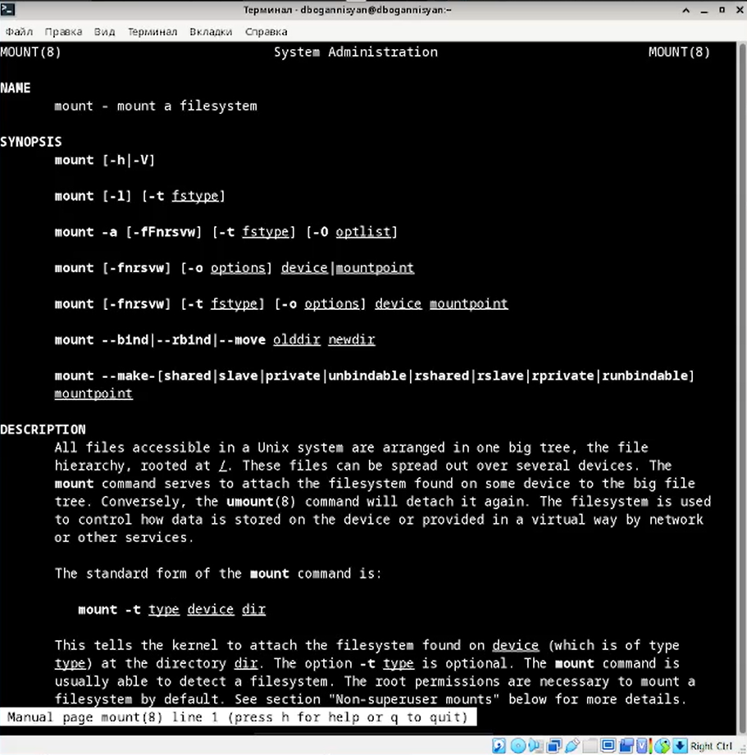

Figure 25: 26

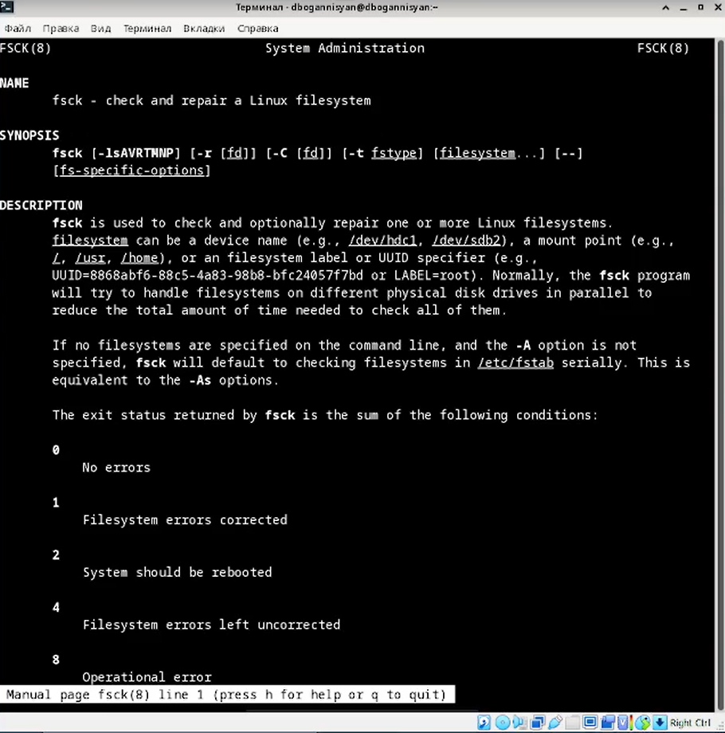

Figure 26: 27

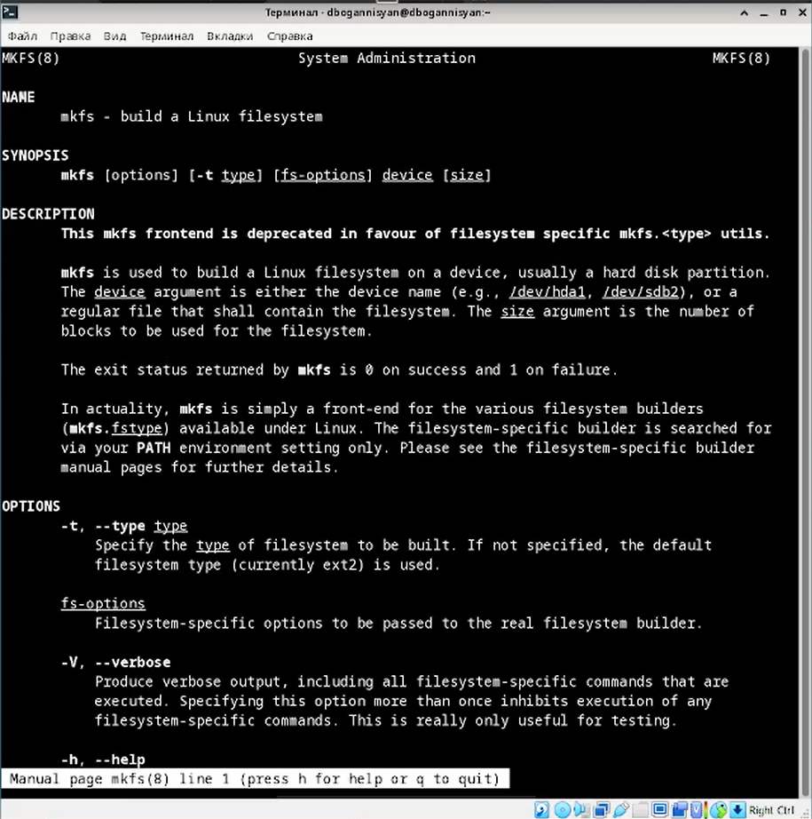

Figure 27: 28

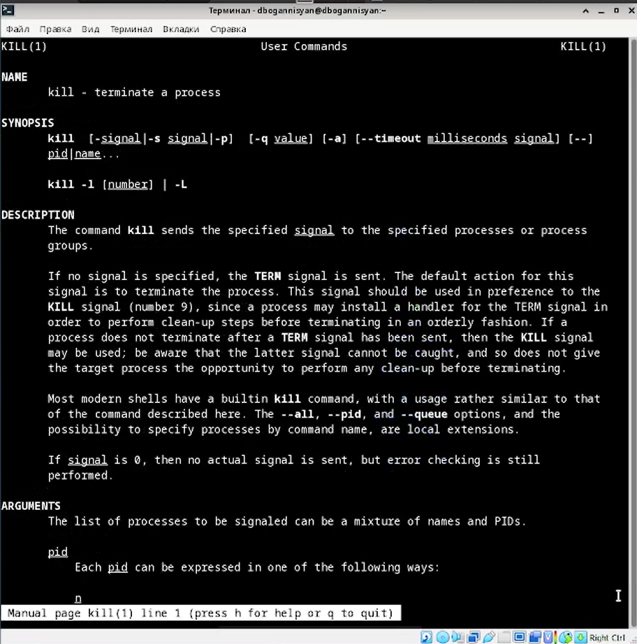

Figure 28: 29

# 5 Выводы

Ознакомился с файловой системой Linux, её структурой, именами и содержанием каталогов. Приобрел практические навыкы по применению команд для работы с файлами и каталогами, по управлению процессами (и работами), по проверке исполь- зования диска и обслуживанию файловой системы.

# Список литературы